Maďarsko – Hotel Freya,
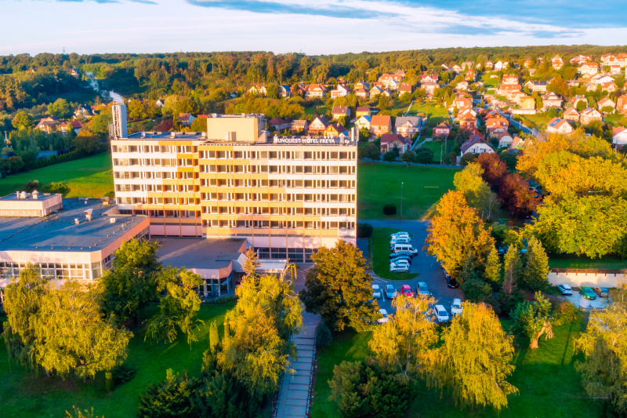
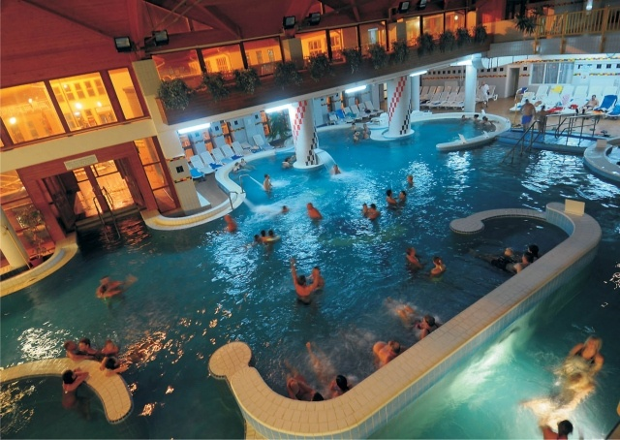
termální lázně Zalakaros

Datum: 14.5. – 18.5. 2026
Cena: 10 300,- Kč
Hotel Freya se nachází v jihozápadní části Maďarska, 200 km od Budapešti i Grazu. Hotel se nachází v dobře udržovaném parku, hned vedle lázní v centru města. Budova hotelu je spojena přímou vyhřívanou chodbou s lázněmi Zalakaros, což je první krytý zážitkový bazén v Maďarsku, kde je vodní plocha 360 m2 a 11 různých atrakcí, která zaručují vodní dobrodružství a zábavu. Hotel je velmi oblíbený u starší věkové skupiny, která se chce zotavit a regenerovat.

Cena zahrnuje:
- Dopravu – zájezdovým autobusem (WC, klimatizace, zábavní systém, chlazené nápoje)
- Ubytování ve dvoulůžkových pokojích s polopenzí, omezený počet jednolůžek
- Vstup do termálních lázní Zalakaros (sedací koupel s léčivou vodou 34–36 °C), extra vstup do zábavné lázně, saunu, zdravotní centrum nabízí příjemné terapeutické a rekreační služby v relaxačním prostředí po celý rok. Venkovní a kryté bazény pro dospělé a děti s netermální vodou poskytující nezapomenutelný zážitek s rozmanitými atrakcemi pro každou věkovou skupinu. Vzrušující krytá skluzavka, která je v provozu po celý rok. Lékařské centrum a zahrada (s venkovním i vnitřním bazénem).
- Župany pro dospělé, trezor, bezplatný internet (WIFI).
- Hosté mohou do lázní vstupovat několikrát denně, kam se snadno dostanou chodbou.
- Doporučujeme sjednat si cestovní pojištění.
- Místní poplatek se hradí na místě (v hotovosti 850,- HUF za noc)

